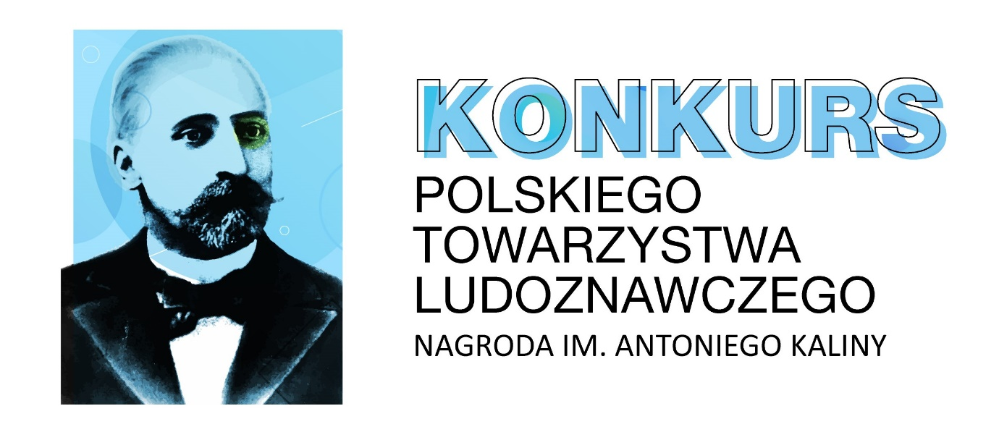

Edycja III – nagroda za 2021 rok
Załącznik nr 1 do Regulaminu

- Administratorem Pani/Pana danych osobowych jest Polskie Towarzystwo Ludoznawcze
z siedzibą przy ul. Fryderyka Joliot-Curie 12, 50-383 Wrocław.
- Pani/Pana dane osobowe przetwarzane będą dla celu organizacji i przeprowadzenia Konkursu PTL im. Antoniego Kaliny.
- Podstawą do przetwarzania danych osobowych jest zgoda na przetwarzanie danych osobowych.
- Podanie danych jest dobrowolne, jednak konieczne do realizacji celów, do jakich zostały zebrane.
- Zgodnie z Regulaminem Konkursu dane osobowe Laureatów zostaną umieszczone na stronie internetowej PTL, w materiałach drukowanych oraz dostępnych on-line promujących Konkurs oraz jego rozstrzygnięcie, a także w mediach społecznościowych.

Wyrażam zgodę na przetwarzanie danych osobowych zawartych w niniejszym dokumencie do realizacji procedury Konkursu PTL im. Antoniego Kaliny zgodnie z ustawą z dnia 10 maja 2018 roku o ochronie danych osobowych (Dz. Ustaw z 2018, poz. 1000) oraz zgodnie z Rozporządzeniem Parlamentu Europejskiego i Rady (UE) 2016/679 z dnia 27 kwietnia 2016 r. w sprawie ochrony osób fizycznych w związku z przetwarzaniem danych osobowych i w sprawie swobodnego przepływu takich danych oraz uchylenia dyrektywy 95/46/WE (RODO).

……………………………………………… | ………………………………………………
Miejscowość i data | Podpis Uczestniczki/Uczestnika Konkursu

